Bootstrap, un framework CSS

Adolfo Sanz De Diego

Septiembre 2016

Table of Contents

# El autor

## Adolfo Sanz De Diego

* Empecé **desarrollando aplicaciones web**, hasta que di el salto a la docencia.
* Actualmente soy **Asesor Técnico Docente** en el servicio TIC de la D.G de Infraestructuras y Servicios de la Consejería de Educación, Juventud y Deporte de la Comunidad de Madrid.
* Además colaboro como **formador especializado en tecnologías de desarrollo**.

## Algunos proyectos

* **Hackathon Lovers** <http://hackathonlovers.com>: un grupo creado para emprendedores y desarrolladores amantes de los hackathones.
* **Password Manager Generator** <http://pasmangen.github.io>: un gestor de contraseñas online.
* **MarkdownSlides** <https://github.com/asanzdiego/markdownslides>: un script para crear slides a partir de ficheros MD.

## ¿Donde encontrarme?

* Mi nick: **asanzdiego**
  + AboutMe: <http://about.me/asanzdiego>
  + GitHub: <http://github.com/asanzdiego>
  + Twitter: <http://twitter.com/asanzdiego>
  + Blog: <http://asanzdiego.blogspot.com.es>
  + LinkedIn: <http://www.linkedin.com/in/asanzdiego>
  + Google+: <http://plus.google.com/+AdolfoSanzDeDiego>

# Introducción

## ¿Qué es?

* Boostrap es un **framework CSS, liberado por Twitter** y muy popular hoy en día.
* Está pensado para hacer un desarrollo **Mobile First**
* Implementa un **sistema de rejillas**, que por defecto incluye 12 columnas.

## Ventajas

* Utiliza **LESS**, y en la última versión **SASS**.
* Hay una enorme **comunidad detrás**.
* Herramienta **sencilla y ágil** para construir sitios web e interfaces.
* Tiene un **theme** por defecto bastante optimizado y que puedes modificar fácilmente.

## Desventajas

* Es necesario **adaptarse a su forma de trabajo**.
* Debes adaptar tu diseño a un grid de **12 columnas**.
* Trae **anchos y márgenes por defecto**, que a veces son un poco tediosos de cambiar.
* A veces hacer **implementar un diseño impuesto**, puede llegar a resultar bastante difícil, al menos si eres un perfeccionista.

## Descarga

* <https://github.com/twbs/bootstrap/releases>

bootstrap/  
├── css/  
│ ├── bootstrap.css  
│ ├── bootstrap.min.css  
│ ├── bootstrap-theme.css  
│ └── bootstrap-theme.min.css  
├── js/  
│ ├── bootstrap.js  
│ └── bootstrap.min.js  
└── fonts/

## Plantilla básica

<!DOCTYPE html>  
<html lang="en">  
 <head>  
 <meta name="viewport"...>  
 <title>Template</title>  
 <link href="bootstrap.min.css"...>  
 </head>  
 <body>  
 <h1>Hello, world!</h1>  
 <script src=".../jquery.min.js"></script>  
 <script src="bootstrap.min.js"></script>  
 </body>  
</html>

# Resumen CSS

## HTML5 doctype

* Bootstrap necesita un **doctype de HTML5**:

<!DOCTYPE html>  
<html lang="en">  
 ...  
</html>

## Mobile first

* Desde la versión 3, Boostrap es **Mobile first**.
* Para garantizar un buen renderizado y un buen funcionamiento del zoom:

<meta name="viewport" content="width=device-width,initial-scale=1">

# Grid system

## Introducción

* Bootstrap incluye un **sistema de rejilla responsive y mobile first de 12 columnas**.

## Funcionamiento

* El sistema de rejilla de Bootstrap **funciona así**:
  + Se deben colocar .row dentro de un **.container** (ancho fijo) o **.container-fluid** (ancho completo).
  + Utilice **.row** para crear grupos horizontales.
  + El contenido se debe colocar entre .row y deben de ser **hijos inmediatos**.
  + Si hay más de 12 columnas en una .row, esta son desplazadas abajo.

## 1 columna

* Ejemplo de 1 columna de un tamaño de 12

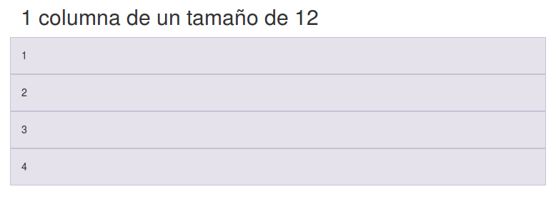

1 columna

* Ejemplo de 1 columna de un tamaño de 12

<div class="row">  
 <div class="col-xs-12">1</div>  
 <div class="col-xs-12">2</div>  
 <div class="col-xs-12">3</div>  
 <div class="col-xs-12">4</div>  
</div>

## 2 columnas

* Ejemplo de 2 columnas de un tamaño de 6

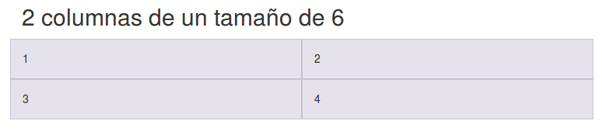

2 columnas

* Ejemplo de 2 columnas de un tamaño de 6

<div class="row">  
 <div class="col-xs-6">1</div>  
 <div class="col-xs-6">2</div>  
 <div class="col-xs-6">3</div>  
 <div class="col-xs-6">4</div>  
</div>

## 3 columnas

* Ejemplo de 3 columnas de un tamaño de 4

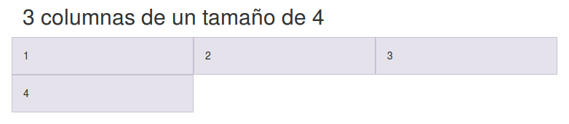

3 columnas

* Ejemplo de 3 columnas de un tamaño de 4

<div class="row">  
 <div class="col-xs-4">1</div>  
 <div class="col-xs-4">2</div>  
 <div class="col-xs-4">3</div>  
 <div class="col-xs-4">4</div>  
</div>

## 4 columnas

* Ejemplo de 4 columnas de un tamaño de 3

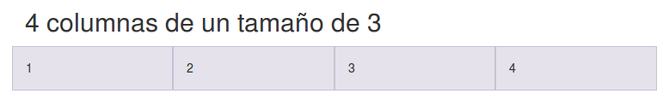

4 columnas

* Ejemplo de 4 columnas de un tamaño de 3

<div class="row">  
 <div class="col-xs-3">1</div>  
 <div class="col-xs-3">2</div>  
 <div class="col-xs-3">3</div>  
 <div class="col-xs-3">4</div>  
</div>

## Multidispositivo

* 1 columna para xs (<768px)
* 2 columnas para sm (≥768px)
* 3 columnas para md (≥992px)
* 4 columnas para lg (≥1200px)

## Normal

<div class="row">  
 <div class="col-xs-12 col-sm-6 col-md-4 col-lg-3">1</div>  
 <div class="col-xs-12 col-sm-6 col-md-4 col-lg-3">2</div>  
 <div class="col-xs-12 col-sm-6 col-md-4 col-lg-3">3</div>  
 <div class="col-xs-12 col-sm-6 col-md-4 col-lg-3">4</didv>  
</div>

## clearfix

* Problema cuando una capa tiene un alto mayor que la de los demás:

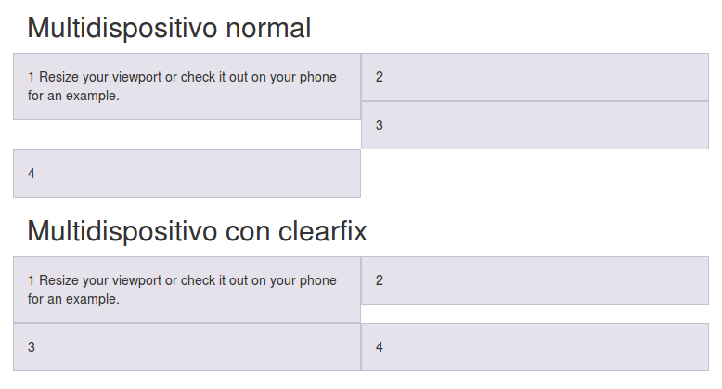

Problema clearfix

<div class="row">  
 <div class="...">1 Resize your viewport</div>  
 <div class="...">2</div>  
 <div class="clearfix visible-sm-block"></div>  
 <div class="...">3</div>  
 <div class="clearfix visible-md-block"></div>  
 <div class="...">4</didv>  
</div>

## Huecos con offset

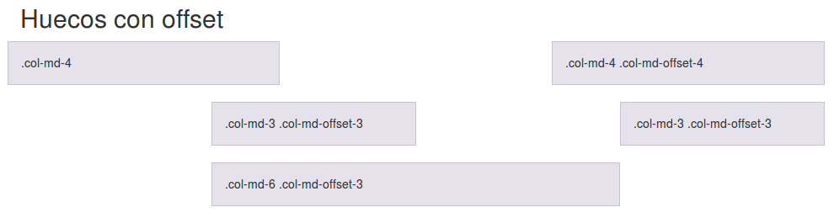

Huecos con offset

<div class="row">  
 <div class="col-md-4">.col-md-4</div>  
 <div class="col-md-4 col-md-offset-4">.col-md-4 .col-md-offset-4</div>  
</div>  
<div class="row">  
 <div class="col-md-3 col-md-offset-3">.col-md-3 .col-md-offset-3</div>  
 <div class="col-md-3 col-md-offset-3">.col-md-3 .col-md-offset-3</div>  
</div>  
<div class="row">  
 <div class="col-md-6 col-md-offset-3">.col-md-6 .col-md-offset-3</div>  
</div>

# Tipografía

## Cabeceras

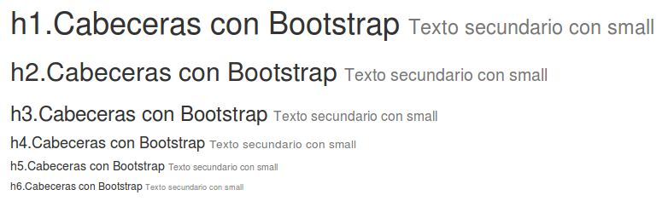

Cabeceras

<h1>h1.Cabeceras con Bootstrap  
 <small>Texto secundario</small></h1>  
  
<h2>h2.Cabeceras con Bootstrap  
 <small>Texto secundario</small></h2>

## Párrafos

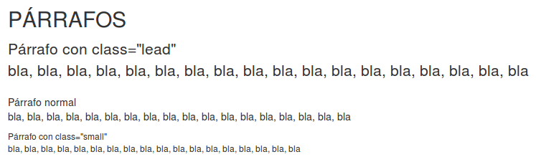

Párrafos

<p class="lead">  
 Párrafo con class="lead"</p>  
  
<p>Párrafo normal</p>  
  
<p class="small">  
 Párrafo con class="small"</p>

## Textos en línea

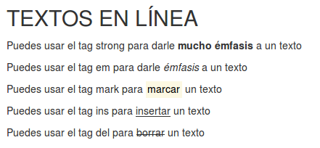

Textos en línea

<p>Puedes usar el tag strong para darle <strong>mucho émfasis</strong> a un texto</p>  
<p>Puedes usar el tag em para darle <em>émfasis</em> a un texto</p>  
<p>Puedes usar el tag mark para <mark>marcar</mark> un texto</p>  
<p>Puedes usar el tag ins para <ins>insertar</ins> un texto</p>  
<p>Puedes usar el tag del para <del>borrar</del> un texto</p>

## Alineación

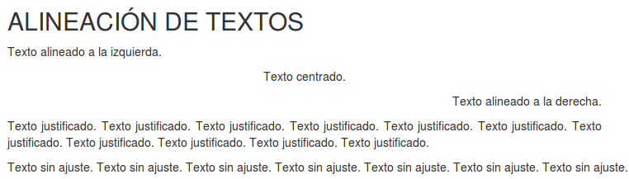

Alineación

<p class="text-left">Texto alineado a la izquierda.</p>  
<p class="text-center">Texto centrado.</p>  
<p class="text-right">Texto alineado a la derecha.</p>  
<p class="text-justify">Texto justificado.</p>  
<p class="text-nowrap">Texto sin ajuste.</p>

## Capitalización

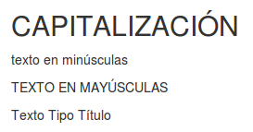

Capitalización

<p class="text-lowercase">Lowercased text.</p>  
<p class="text-uppercase">Uppercased text.</p>  
<p class="text-capitalize">Capitalized text.</p>

## Abreviaturas

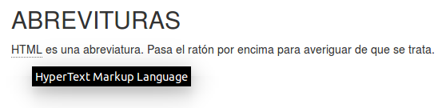

Abreviaturas

<abbr title="HyperText Markup Language">HTML</abbr> es una abreviatura. Pasa el ratón por encima para averiguar de que se trata.

## Direcciones



Direcciones

<address>  
 <strong>Twitter, Inc.</strong><br>  
 795 Folsom Ave, Suite 600<br>  
 San Francisco, CA 94107<br>  
 <abbr title="Phone">P:</abbr>  
 (123) 456-7890  
</address>  
  
<address>  
 <strong>Full Name</strong><br>  
 <a href="mailto:#">info@name.com</a>  
</address>

## Citas

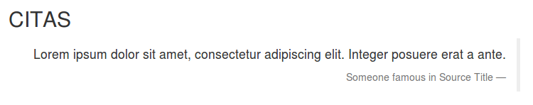

Citas

<blockquote class="blockquote">  
  
 <p>Lorem ipsum dolor sit amet, consectetur adipiscing elit. Integer posuere erat a ante.</p>  
  
 <footer>Someone famous in <cite title="Source Title">Source Title</cite></footer>  
  
</blockquote>

## Listas

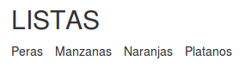

Listas

<ul class="list-inline">  
 <li>Peras</li>  
 <li>Manzanas</li>  
 <li>Naranjas</li>  
 <li>Platanos</li>  
</ul>

## Descripciones

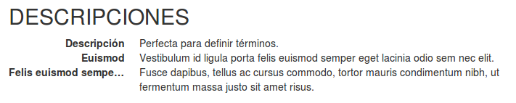

Descripciones

<dl class="dl-horizontal">  
 <dt>Descripción</dt>  
 <dd>Perfecta para definir.</dd>  
 <dt>Euismod</dt>  
 <dd>Vestibulum id ligula...</dd>  
 <dt>Felis euismod semper eget</dt>  
 <dd>Fusce dapibus, tellus ...</dd>  
</dl>

# Tablas

## Clases

* **table**: para darle el formato
* **table-striped**: para darle formato a las pares y a las impares
* **table-bordered**: para ponerle bordes a la tabla
* **table-hover**: para oscurecer la fila en donde está el ratón
* **table-condensed**: para que ocupe menos espacio

## Responsive

* Poniendo la tabla dentro de una **capa con class=table-responsive** aparecerá un scroll horizontal en la tabla en dispositivos pequeños.

## Ejemplo

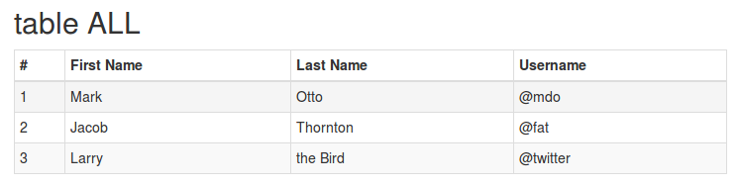

Tabla

<div class="table-responsive">  
 <table class="table table-striped table-bordered table-hover table-condensed">  
 <thead>  
 <tr>  
 <th>...  
 </thead>  
 <tbody>  
 <tr>  
 <td>...  
 </tbody>  
 </table>  
</div>

# Formularios

## Normal

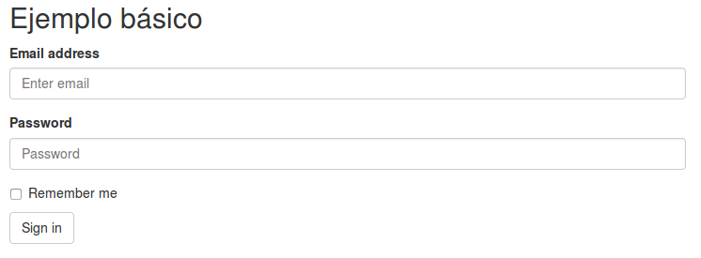

Formulario normal

## Inline

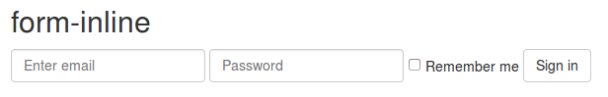

Formulario inline

## Horizontal

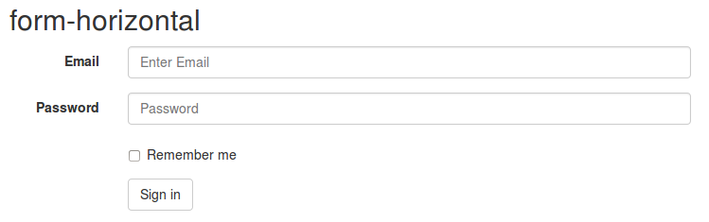

Formulario horizontal

## Ejemplo

<form class="form" role="form">  
 <div class="form-group">  
 <label for="inputEmail3" class="col-sm-2 control-label">Email</label>  
 <div class="col-sm-10">  
 <input class="form-control" id="inputEmail3"  
 placeholder="Enter Email" type="email">  
 </div>  
 </div>  
 <div class="form-group">  
 <div class="col-sm-offset-2 col-sm-10">  
 <button type="submit" class="btn btn-default"> Sign in</button>  
 </div>  
 </div>  
</form>

## Validaciones

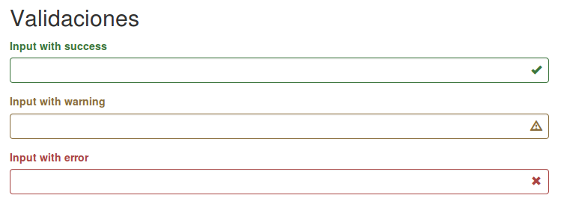

Formulario Validaciones

* Usar los helpers **has-success, has-warning y has-error**

<div class="form-group has-success has-feedback">  
 <label class="control-label" for="inputSuccess2">  
 Input with success</label>  
 <input type="text" class="form-control" id="inputSuccess2">  
 <span class="glyphicon glyphicon-ok form-control-feedback"></span>  
</div>

## Tamaños

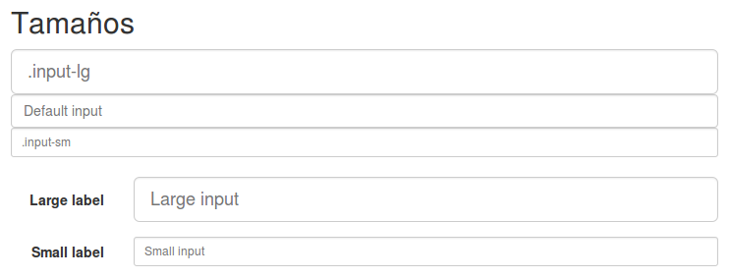

Tamaños

* Usar los helpers **form-group-lg o form-group-sm** o bien, en caso de inputs aislados que no estén dentro de un form-group, usar **input-lg o input-sm**

# Botones

## Tipos

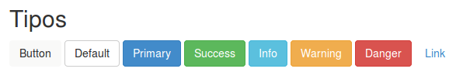

Tipos de botones

<button type="button" class="btn">Button</button>  
<button type="button" class="btn btn-default">Default</button>  
<button type="button" class="btn btn-primary">Primary</button>  
<button type="button" class="btn btn-success">Success</button>  
<button type="button" class="btn btn-info">Info</button>  
<button type="button" class="btn btn-warning">Warning</button>  
<button type="button" class="btn btn-danger">Danger</button>

## Activados

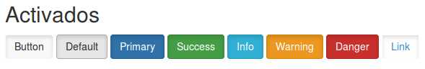

Botones activados

<button type="button" class="btn active">Button</button>  
<button type="button" class="btn active btn-default">Default</button>  
<button type="button" class="btn active btn-primary">Primary</button>  
<button type="button" class="btn active btn-success">Success</button>  
<button type="button" class="btn active btn-info">Info</button>  
<button type="button" class="btn active btn-warning">Warning</button>  
<button type="button" class="btn active btn-danger">Danger</button>

## Desactivados

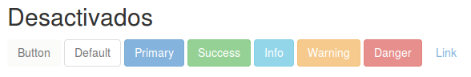

Botones desactivados

<button type="button" disabled="disabled" class="btn">Button</button>  
<button type="button" disabled="disabled" class="btn btn-default">Default</button>  
<button type="button" disabled="disabled" class="btn btn-primary">Primary</button>  
<button type="button" disabled="disabled" class="btn btn-success">Success</button>  
<button type="button" disabled="disabled" class="btn btn-info">Info</button>  
<button type="button" disabled="disabled" class="btn btn-warning">Warning</button>  
<button type="button" disabled="disabled" class="btn btn-danger">Danger</button>

## Enlaces

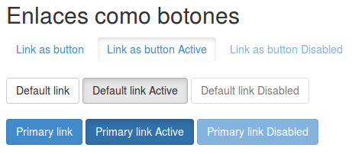

Enlaces como botones

<a href="#" class="btn" role="button">Link as button</a>  
<a href="#" class="btn active" role="button">Link as button Active</a>  
<a href="#" class="btn disabled" role="button">Link as button Disabled</a>  
<br /><br />   
<a href="#" class="btn btn-default" role="button">Default link</a>  
<a href="#" class="btn btn-default active" role="button">Default link Active</a>  
<a href="#" class="btn btn-default disabled" role="button">Default link Disabled</a>  
<br /><br />  
<a href="#" class="btn btn-primary" role="button">Primary link</a>  
<a href="#" class="btn btn-primary active" role="button">Primary link Active</a>  
<a href="#" class="btn btn-primary disabled" role="button">Primary link Disabled</a>

## Tamaños

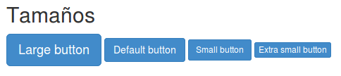

Tamaños de los botones

<button type="button" class="btn btn-primary btn-lg">Large button</button>  
<button type="button" class="btn btn-primary">Default button</button>  
<button type="button" class="btn btn-primary btn-sm">Small button</button>  
<button type="button" class="btn btn-primary btn-xs">Extra small button</button>

## Expandir

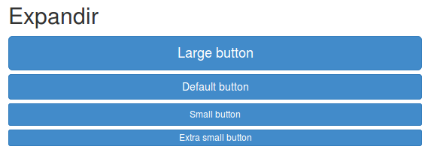

Expandir los botones

<button type="button" class="btn btn-primary btn-lg btn-block">Large button</button>  
<button type="button" class="btn btn-primary btn-block">Default button</button>  
<button type="button" class="btn btn-primary btn-sm btn-block">Small button</button>  
<button type="button" class="btn btn-primary btn-xs btn-block">Extra small button</button>

# Imágenes

## Responsive

* Añadir **class=img-responsive** pondrá max-size=100% y height=auto.

## Efectos

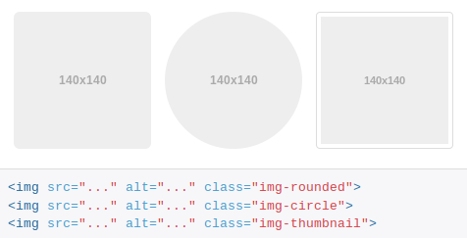

Efectos de imágenes

# Helpers

## Textos coloreados

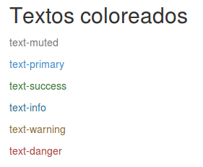

Textos coloreados

<p class="text-muted">text-muted</p>  
<p class="text-primary">text-primary</p>  
<p class="text-success">text-success</p>  
<p class="text-info">text-info</p>  
<p class="text-warning">text-warning</p>  
<p class="text-danger">text-danger</p>

## Colores de fondo

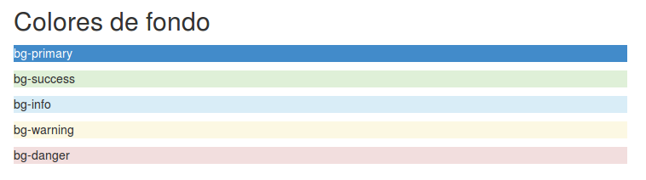

Colores de fondo

<p class="bg-primary">bg-primary</p>  
<p class="bg-success">bg-success</p>  
<p class="bg-info">bg-info</p>  
<p class="bg-warning">bg-warning</p>  
<p class="bg-danger">bg-danger</p>

## float

<div class="pull-left">pull-left</div>  
<div class="pull-right">pull-right</div>

## Mostrar y ocultar

* class=show > display: block
* class=hidden > display: none
* class=invisible > visibility: hidden (no desaparece del dom)

<div class="show">show</div>  
<div class="hidden">hidden</div>  
<div class="invisible">invisible</div>

## Accesibilidad

* class=sr-only > solo aparece en los lectores de pantalla
* class=sr-only-focusable > aparece cuando se hace foco sobre él

<a class="sr-only sr-only-focusable" href="#content">Skip to main content</a>

# Responsive

## Esconder según dispositivo

<p class="hidden-xs bg-primary">hidden-xs</p>  
<p class="hidden-sm bg-primary">hidden-sm</p>  
<p class="hidden-md bg-primary">hidden-md</p>  
<p class="hidden-lg bg-primary">hidden-lg</p>

## Mostrar como block según dispositivo

<p class="visible-xs-block bg-primary">visible-block-xs</p>  
<p class="visible-sm-block bg-primary">visible-block-sm</p>  
<p class="visible-md-block bg-primary">visible-block-md</p>  
<p class="visible-lg-block bg-primary">visible-block-lg</p>

## Mostrar como inline según dispositivo

<p class="visible-xs-inline bg-primary">visible-xs-inline</p>  
<p class="visible-sm-inline bg-primary">visible-sm-inline</p>  
<p class="visible-md-inline bg-primary">visible-md-inline</p>  
<p class="visible-lg-inline bg-primary">visible-lg-inline</p>

## Mostrar u ocultar para imprimir

<p class="hidden-print bg-primary">hidden-print</p>  
<p class="visible-print-block bg-primary">visible-print-block</p>  
<p class="visible-print-inline bg-primary">visible-print-inline</p>

# Componentes

## Iconos

* Utiliza una versión reducida de **glyphicons**:
  + <http://glyphicons.com>
* Alternativa **Font-Awesome**:
  + <http://fortawesome.github.io/Font-Awesome>

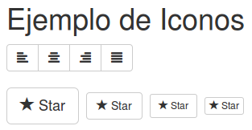

Ejemplo de iconos

<button type="button" class="btn btn-default">  
 <span class="glyphicon glyphicon-star"></span> Star  
</button>

## Dropdown

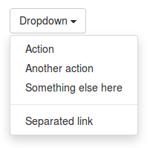

Dropdown

<div class="dropdown">  
 <button ... data-toggle="dropdown">Dropdown</button>  
 <ul ... class="dropdown-menu" role="menu">  
 <li role="presentation" class="dropdown-header">Header</li>  
 <li role="presentation" class="divider"></li>  
 <li role="presentation">  
 <a role="menuitem"... href="#">Action</a></li>  
 </ul>  
</div>

## Button groups

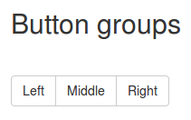

Button groups

<div class="btn-group">  
 <button type="button" class="btn btn-default">Left</button>  
 <button type="button" class="btn btn-default">Middle</button>  
 <button type="button" class="btn btn-default">Right</button>  
</div>

## Input groups

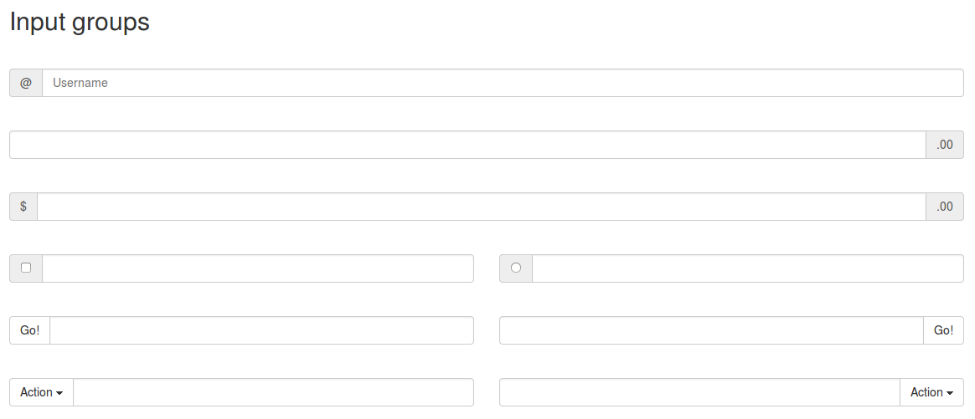

Input groups

<div class="input-group">  
 <span class="input-group-addon">@</span>  
 <input type="text" class="form-control" placeholder="Username">  
</div>

## Varios

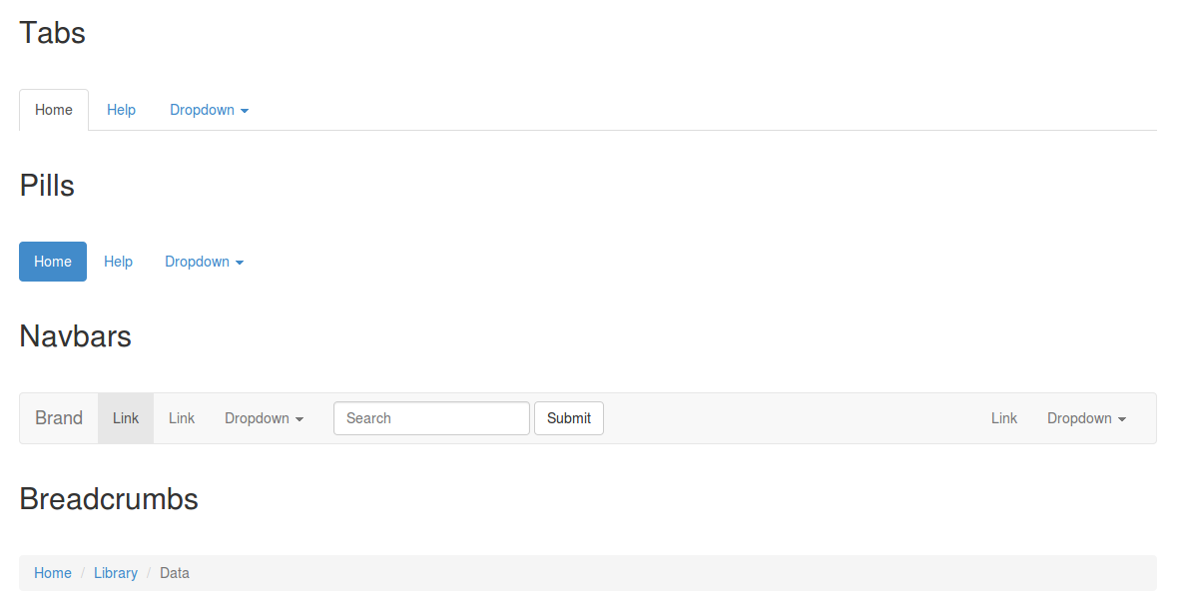

Tabs, pills, navbars, breadcrumbs

## Tabs

<ul class="nav nav-tabs" role="tablist">  
 <li class="active"><a href="#">Home</a></li>  
 <li><a href="#">Help</a></li>  
 ...  
</ul>

## Pills

<ul class="nav nav-pills">  
 <li class="active"><a href="#">Home</a></li>  
 <li><a href="#">Help</a></li>  
 ...  
</ul>

## Navbars

<nav ...>  
 <div class="container-fluid">  
 <div class="navbar-header">  
 <button ... id="collapse-1">  
 <span class="sr-only">Toggle navigation</span>  
 ...  
 </button>  
 <a class="navbar-brand" href="#">Brand</a></div>  
 <div ... id="collapse-1">  
 <ul class="nav navbar-nav navbar-right">  
 <li><a href="#">Link</a></li>  
 ...  
 </ul></div>  
 </div>  
</nav>

## Breadcrumbs

<ol class="breadcrumb">  
 <li><a href="#">Home</a></li>  
 <li><a href="#">Library</a></li>  
 <li class="active">Data</li>  
</ol>

## Pagination

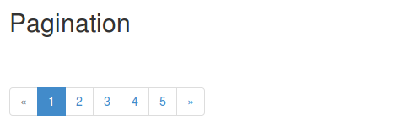

Pagination

<ul class="pagination">  
 <li class="disabled"><span>&laquo;</span></li>  
 <li class="active">  
 <span>1<span class="sr-only">(current)</span></span></li>  
 <li><a href="#">2</a></li>  
 <li><a href="#">3</a></li>  
 <li><a href="#">4</a></li>  
 <li><a href="#">5</a></li>  
 <li><a href="#">&raquo;</a></li>  
</ul>

## Pager

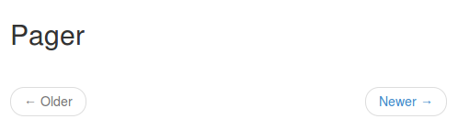

Pager

<ul class="pager">  
 <li class="previous disabled"><a href="#">&larr; Older</a></li>  
 <li class="next"><a href="#">Newer &rarr;</a></li>  
</ul>

## Labels

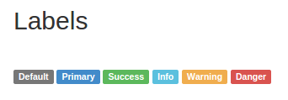

Labels

<span class="label label-default">Default</span>  
<span class="label label-primary">Primary</span>  
<span class="label label-success">Success</span>  
<span class="label label-info">Info</span>  
<span class="label label-warning">Warning</span>  
<span class="label label-danger">Danger</span>

## Badges

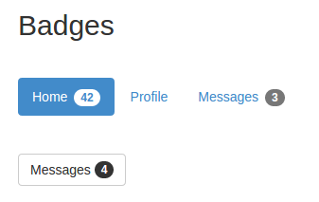

Badges

<ul class="nav nav-pills">  
 <li class="active">  
 <a href="#">Home<span class="badge">42</span></a></li>  
 <li><a href="#">Profile</a></li>  
 <li><a href="#">Messages<span class="badge">3</span></a></li>  
</ul>

<button class="btn btn-default" type="button">Messages  
 <span class="badge">4</span>  
</button>

## Jumbotron

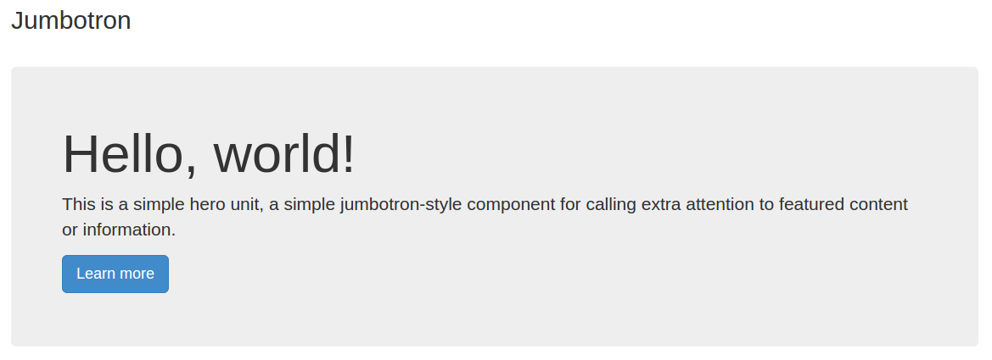

Jumbotron

<div class="jumbotron">  
 <h1>Hello, world!</h1>  
 <p>...</p>  
 <p><a class="btn btn-primary btn-lg" role="button">Learn more</a></p>  
</div>

## Thumbnails

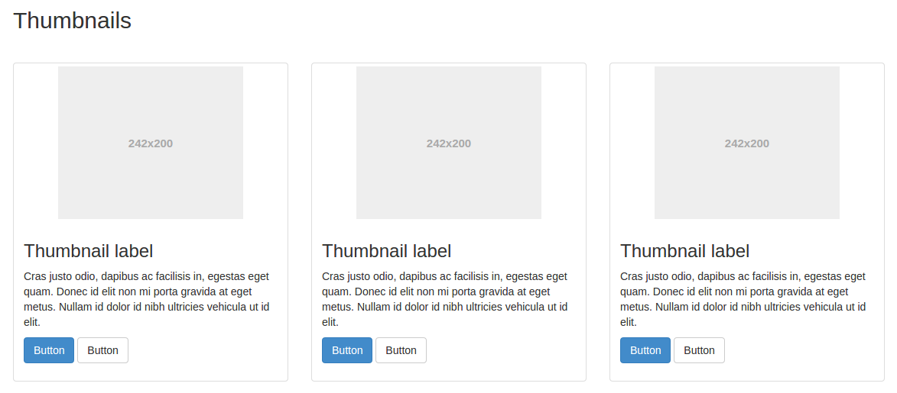

Thumbnails

<div class="row">  
 <div class="col-sm-6 col-md-4">  
 <div class="thumbnail">  
 <img src="img.jpg"...>  
 <div class="caption">  
 <h3>Thumbnail label</h3>  
 <p>...</p>  
 </div>  
 </div>  
 </div>  
</div>

## Alerts

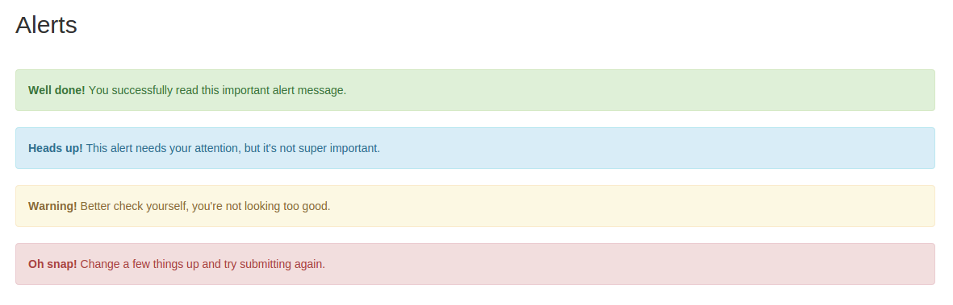

Alerts

<div class="alert alert-success" role="alert">  
 <strong>Well done!</strong></div>  
<div class="alert alert-info" role="alert">  
 <strong>Heads up!</strong></div>  
<div class="alert alert-warning" role="alert">  
 <strong>Warning!</strong></div>  
<div class="alert alert-danger" role="alert">  
 <strong>Oh snap!</strong></div>

## Progress Bar

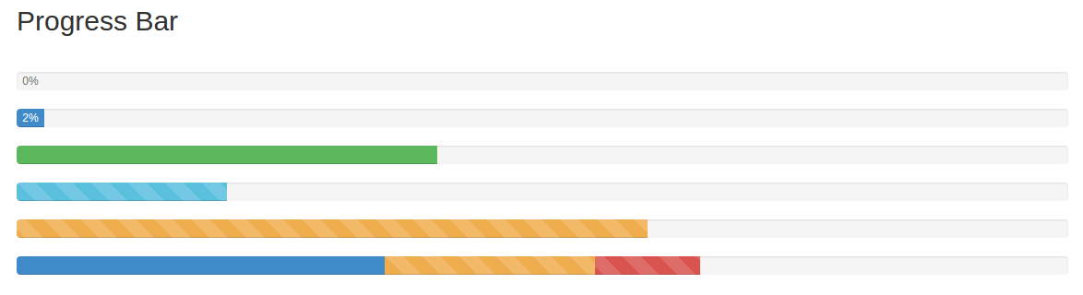

Progress Bar

<div class="progress">  
 <div class="progress-bar" role="progressbar"  
 aria-valuenow="0" aria-valuemin="0"  
 aria-valuemax="100">0%</div></div>  
<div class="progress">  
 <div class="progress-bar" role="progressbar"  
 aria-valuenow="2" aria-valuemin="0"  
 aria-valuemax="100" style="width: 2%;">  
 2%</div></div>

<div class="progress">  
 <div class="progress-bar progress-bar-success"  
 ... style="width: 40%"><span class="sr-only">  
 40% Complete (success)...  
<div class="progress">  
 <div class="progress-bar progress-bar-info progress-bar-striped"  
 ... style="width: 20%"><span class="sr-only">  
 20% Complete...  
<div class="progress">  
 <div class="progress-bar progress-bar-warning progress-bar-striped active"  
 ... style="width: 60%"><span class="sr-only">  
 60% Complete (warning)...

<div class="progress">  
 <div class="progress-bar" style="width: 35%">  
 <span class="sr-only">35% Complete (success)</span></div>  
 <div class="progress-bar progress-bar-warning progress-bar-striped"  
 style="width: 20%"><span class="sr-only">  
 20% Complete (warning)</span></div>  
 <div class="progress-bar progress-bar-danger progress-bar-striped active"  
 style="width: 10%"><span class="sr-only">  
 10% Complete (danger)</span></div>  
</div>

## Media

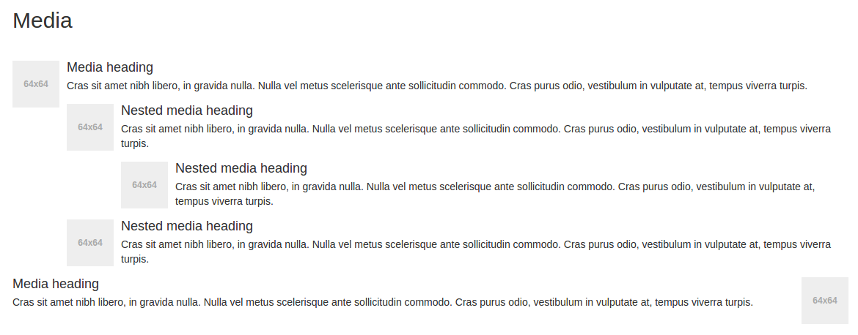

Media

<ul class="media-list">  
 <li class="media">  
 <a class="pull-left" href="#">  
 <img src="img.png">  
 </a>  
 <div class="media-body">  
 <h4 class="media-heading">Media heading</h4>  
 <p>...</p>  
 </div>  
 </li>  
</ul>

## List group

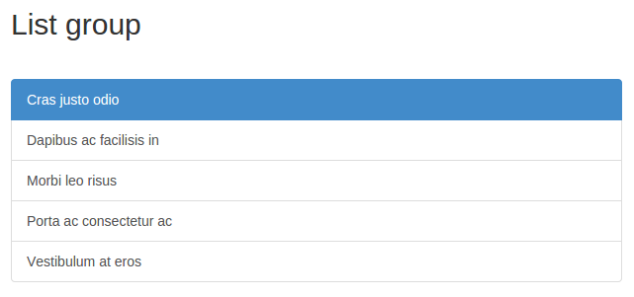

List group

<div class="list-group">  
 <a href="#" class="list-group-item active">Cras justo odio</a>  
 <a href="#" class="list-group-item">Dapibus ac facilisis in</a>  
 ...  
</div>

## Panel group

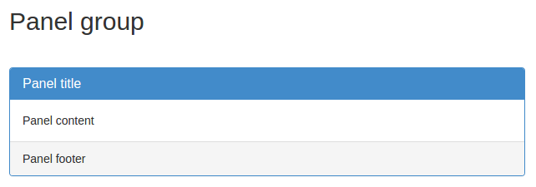

Panel group

<div class="panel panel-primary">  
 <div class="panel-heading">  
 <h3 class="panel-title">Panel title</h3></div>  
 <div class="panel-body">Panel content</div>  
 <div class="panel-footer">Panel footer</div>  
</div>

# JavaScript

## Modal

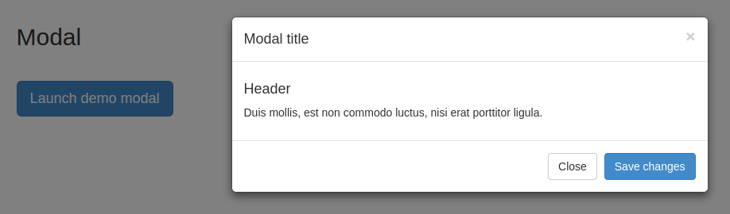

Dialogos modales

<button class="btn btn-primary btn-lg" data-toggle="modal" data-target="#myModal">  
 Launch demo modal  
</button>

<div class="modal fade" id="myModal" tabindex="-1" role="dialog"  
 aria-labelledby="myModalLabel" aria-hidden="true">  
 <div class="modal-dialog">  
 <div class="modal-content">  
 <div class="modal-header">...</div>  
 <div class="modal-body">...</div>  
 <div class="modal-footer">...</div>  
 </div>  
 </div>  
</div>

## Tabs

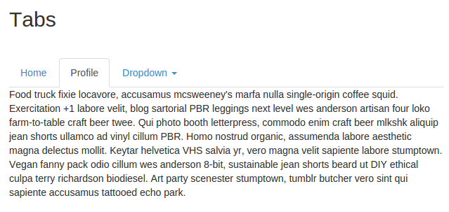

Tabs

<ul id="myTab" class="nav nav-tabs" role="tablist">  
 <li class="">  
 <a href="#home" role="tab" data-toggle="tab">Home</a></li>  
 <li class="active">  
 <a href="#profile" role="tab" data-toggle="tab">Profile</a></li>  
 ...  
</ul>

<div id="myTabContent" class="tab-content">  
 <div class="tab-pane fade" id="home">  
 <p>...</p>  
 </div>  
 <div class="tab-pane fade active in" id="profile">  
 <p>...</p>  
 </div>  
 ...  
</div>

## Tooltips

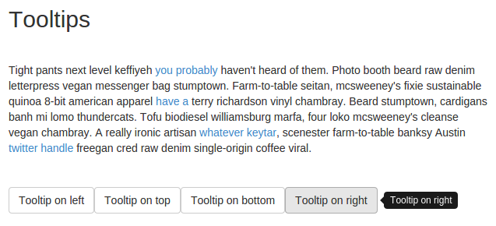

Tooltips

<script>  
 $( document ).ready( function() {  
 $('[data-toggle="tooltip"]')  
 .tooltip();  
 });  
</script>

<p class="muted">  
 Farm-to-table seitan, mcsweeney's fixie sustainable quinoa 8-bit  
 american apparel  
 <a href="#" data-toggle="tooltip" title="Another tooltip">have a</a>  
 terry richardson vinyl chambray.</p>

<button type="button" class="btn btn-default" data-toggle="tooltip"  
 data-placement="right" title="Tooltip on right">  
 Tooltip on right</button>

## Popover

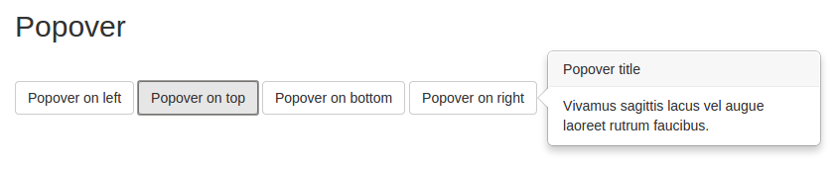

Popover

<script>  
 $( document ).ready( function() {  
 $('[data-toggle="popover"]')  
 .popover();  
 });  
</script>

<button type="button" class="btn btn-default" title="Popover title"  
 data-container="body" data-toggle="popover" data-placement="right"  
 data-content="Vivamus sagittis lacus vel augue laoreet rutrum faucibus.">  
 Popover on right</button>

## Accordion

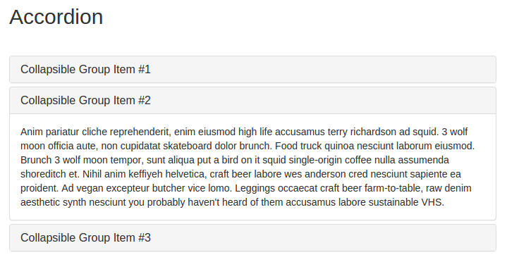

Accordion

<div class="panel-group" id="accordion">  
 <div class="panel panel-default">  
 <div class="panel-heading">  
 <h4 class="panel-title">  
 <a data-toggle="collapse" data-parent="#accordion" href="#collapseOne">  
 Group Item #1</a></h4></div>  
 <div id="collapseOne" class="panel-collapse collapse in">  
 <div class="panel-body">...</div></div>  
 </div>  
 ...  
</div>

## Carousel

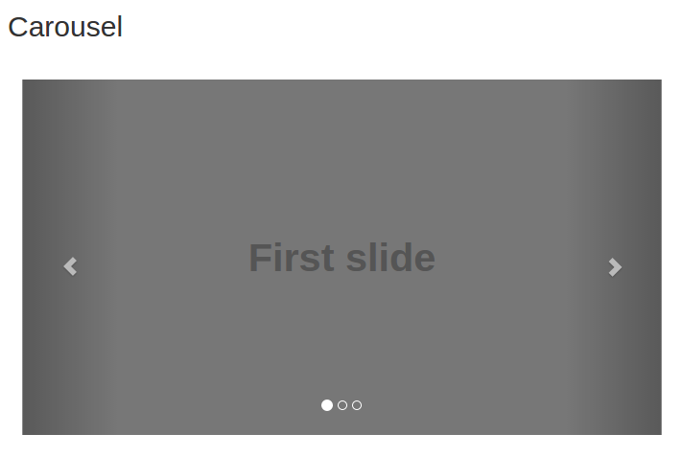

Carousel

<div class="container" style="max-width: 900px">  
 <div id="carousel-example-generic" class="carousel slide" data-ride="carousel">  
 <ol class="carousel-indicators">...</ol>  
 <div class="carousel-inner">...</div>  
 <a class="left carousel-control" ...</a>  
 <a class="right carousel-control" ...</a>  
 </div>  
</div>

<ol class="carousel-indicators">  
 <li data-target="#carousel-example-generic" data-slide-to="0"  
 class=""></li>  
 <li data-target="#carousel-example-generic" data-slide-to="1"  
 class="active"></li>  
 <li data-target="#carousel-example-generic" data-slide-to="2"  
 class=""></li>  
</ol>

<div class="carousel-inner">  
 <div class="item active left">  
 <img src="img1.png" data-src="..." alt="First slide">  
 </div>  
 <div class="item next left">  
 <img src="img2.png" data-src="..." alt="Second slide">  
 </div>  
 <div class="item">  
 <img src="img2.png" data-src="..." alt="Third slide">  
 </div>  
</div>

<a class="left carousel-control" href="#carousel-example-generic"  
 role="button" data-slide="prev">  
 <span class="glyphicon glyphicon-chevron-left"></span>  
</a>  
<a class="right carousel-control" href="#carousel-example-generic"  
 role="button" data-slide="next">  
 <span class="glyphicon glyphicon-chevron-right"></span>  
</a>

# Personalización

## Tu propio CSS

* Una forma de personalizar tu página web hecha con bootstrap, es **añadiendo un fichero CSS, después de las llamadas a los CSS de bootstrap** (para que sobrescriba los valores)
* Esta es una **forma muy manual y muy poco productiva**.

## Página Customize

* Desde la página web de bootstrap <http://getbootstrap.com/customize> se pueden **personalizar un montón de variables, y descargar una versión personaliada** de bootstrap.

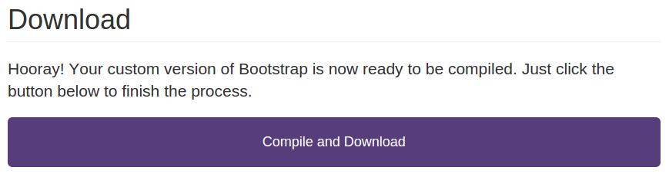

Personalizar desde la página web de bootstrap

* Esta forma es más productiva, pero **sigue siendo bastante manual**, y además no puedes tener un control de cambios eficiente.

## Compilar Less

* La forma **más productiva y eficiente** de personalizar bootstrap es **compilando los ficheros LESS del core a CSS**.

# Acerca de

## Licencia

* Estas **transparencias** están hechas con:
  + MarkdownSlides: <https://github.com/asanzdiego/markdownslides>
* Estas **transparencias** están bajo una licencia Creative Commons Reconocimiento-CompartirIgual 3.0:
  + <http://creativecommons.org/licenses/by-sa/3.0/es>

## Fuentes

* Transparencias:
  + <https://github.com/asanzdiego/curso-interfaces-web-2016/tree/master/05-bootstrap/05-bootstrap-3.0/slides>
* Ejercicios:
  + <https://github.com/asanzdiego/curso-interfaces-web-2016/tree/master/05-bootstrap/05-bootstrap-3.0/src>

## Bibliografía

* Página oficial de Bootstrap:
  + <http://getbootstrap.com>
* Bootstrap sí, pero no
  + <http://bruno.garciaechegaray.com/Bootstrap.The.Melee/presentation>
* Ventajas y desventajas de usar Bootstrap
  + <http://jorgelessin.com/ventajas-y-desventajas-de-usar-bootstrap>